一年级下册数学解决问题100道

一.解答题(共100题，共537分)
1.小明去超市买了一支30元的钢笔，他付给收银员一张50元的人民币，收银员应该找他多少元钱？
2.星期天,小青和妈妈到超市购物。
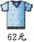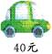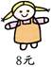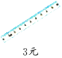

（1）一件上衣比一把尺子贵多少元?
（2）如果小青只买一辆玩具车,她付给售货员50元,应找回多少钱?
3.果园里有苹果树40棵，桃树30棵，梨树和桃树同样多。果园里有果树一共多少棵？
4.停车场上的汽车先开来18辆，又开走了9辆，现在有多少辆？
5.一箱苹果36元，一串香蕉9元，一盒草莓8元，一箱梨20元
（1）一箱梨比一盒草莓贵多少元？
（2）一箱苹果和一串香蕉一共多少元？
（3）你还能提出什么问题？
6.食堂里一共有73个鸡蛋，李阿姨做菜用去了8个鸡蛋，还剩下多少个鸡蛋？
7.车上原有39人，到站后上车5人，现在有多少人？
8.有17颗糖果，分给2个小朋友，一个小朋友分得8颗，另一个小朋友分得几颗？
9.树上结了许多桃子。小猴摘了9个，还剩45个，树上原来有多少个桃子？
□□＝□（个）
10.小明剪了50颗星，小东剪了7颗星，学前班共有54个学生，他们剪得星星够每人一颗吗？
11.我们爱看报．
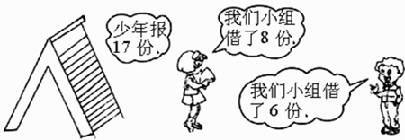
你能提出哪些问题？会列式计算吗？
12.小明和小芳一起跳绳，小明跳了18下，小芳跳了9下，小芳再跳多少下就和小明跳的一样多？
13.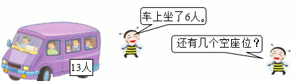
□○□＝□（个
14.飞走12只鸟，飞来9只鸟，树上原来有18只鸟，现在有几只鸟？
15.子琪和妈妈一块折 ，她们一共折了16个，其中子琪折了7个，她妈妈折了多少个?
16.小军要买一本书，要付4元5角钱，他只有4元，还差多少钱？
17.买一条毛巾5元,买一个脸盆12元,买毛巾和脸盆一共用多少元?
18.王新有16元钱，他买了下面哪几种东西后，正好把钱用完？
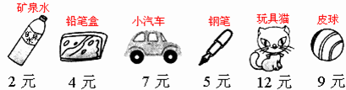
19.动物园有兔子15只，羊8只，牛6只。
（1）羊和牛一共有多少只？
（2）其中白兔有5只，黑兔有多少只？
20.有17根小棍，拿走了9根，请问还剩下多少根?
21.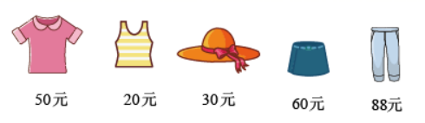
（1）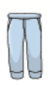比贵多少元？
（2）便宜多少钱就和的价钱同样多？
（3）丽丽付了90元钱正好买了两件衣服，她买了哪两件衣服？
22.操场上有15人踢球，跳绳的比踢球的多8人。跳绳的人有多少人。
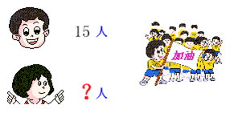
23.电线杆上停着14只小鸟。第一次飞走了一些小鸟，第二次又飞走了一些，杆上还剩下9只小鸟。两次一共飞走了多少只小鸟？
24.妈妈去商店买回白菜花了28元钱，买茄子花了9元钱，妈妈去商店一共花了多少元钱？
25.逛商店。
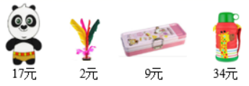
（1）一个熊猫玩具比一个文具盒贵多少钱？
（2）小明有35元，买一个热水壶和一个键子够吗？
26.看图回答。
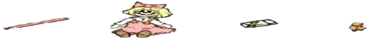
2 角 12 元 5 角 2 元
（1）买一支笔和一块橡皮一共要多少钱？
（2）洋娃娃比哨子贵多少钱？
（3）用5 元买一个哨子，应找回多少钱？
27.看图回答。
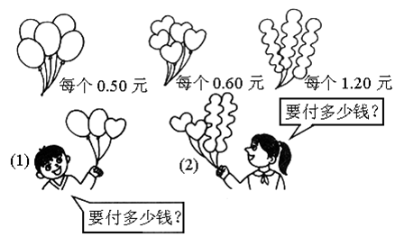
28.妈妈有红扣子18颗，白扣子9颗，黑扣子8颗，红扣子比白扣子多多少颗？
29.停车场原来有43辆车。
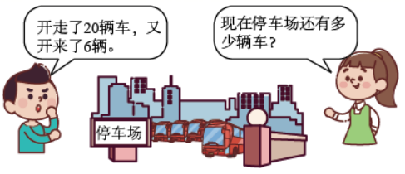
□○□○□＝□（ ）
30.小方送给小云8朵 ，小方现在有26朵，小方原来共有 多少朵？
31.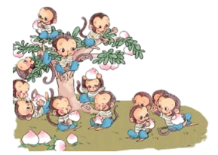
（1）一共摘了13个桃子，吃了9个，还剩几个？
□○□＝□（个）
（2）一共有13只猴子，树上有4只，树下有多少只？
□○□＝□（只）
32.松鼠妈妈摘了49个松果，小松鼠摘的很少，松鼠妈妈给小松鼠9个松果，松鼠妈妈还剩下多少个松果？
□○□=□（个）
33.饲养员养了25只白兔，又养8只黑兔，共养兔多少只？
34.妈妈今年35岁，小明今年10岁，小明比妈妈小多少岁？
35.有一筐苹果，吃了5个，还剩48个，原来有多少个苹果？
36.
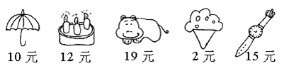
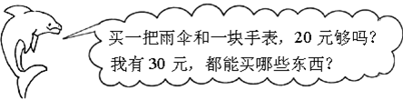
37.动物园有兔子15只，羊8只，兔子比羊多几只？
38.根据下面的条件，你能提出什么问题并解答。
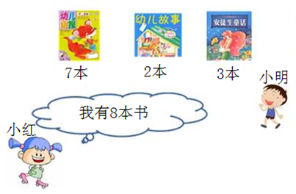
39.购物。
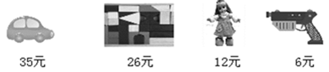
（1）大伟有60元钱，可以买哪三件玩具？
（2）一把玩具手枪比一个洋娃娃便宜多少钱？
（3）大明买一辆玩具汽车，售货员找回5元枪，大明付了多少元？
（4）小军的钱正好买一辆汽车，你猜猜，他最多有多少张10元的？
40.在回收废电池的活动中，小青带来18节电池，小云比小青多带5节，小云带来几节废电池？
41.跳绳比赛。
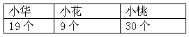
(1)小华比小花多跳几个？
(2)小花和小桃一共跳了多少个？
(3)你还能提出什么问题？
问题：
算式：
42.小云吹了23个气球，有5个破了，还有几个没破？
43.学校买了25副乒乓板，8副羽毛拍。
（1）一共买了多少副乒乓板和羽毛拍？
（2）羽毛拍比乒乓板少买多少副？
44.4个大人带13个小朋友去公园玩，小男孩儿有7人，小女孩儿有几人？
45.河里有11只鹅，上岸6只，河里还有多少只鹅?
46.萝卜有12筐，土豆比萝卜少3筐。土豆有多少筐？
47.解答题。
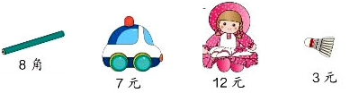
（1）一辆小汽车和一个羽毛球一共多少钱？
（2）一支铅笔和一个布娃娃一共多少钱？
（3）一辆小汽车比一支铅笔贵多少钱？
（4）你还能提出其他数学问题并解答吗？
48.妈妈要洗12只苹果，已经洗好5只，还要洗多少只？
49.原来有17个气球，被吹走的8个，还剩下多少个？
50.还要种多少盆花？
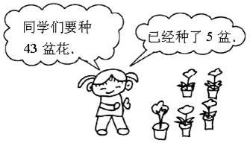
51.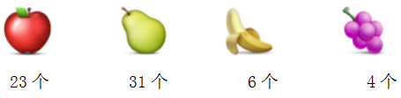
（1）与香蕉一共有多少个？
（2）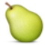与一共有多少个？
52.解答题。
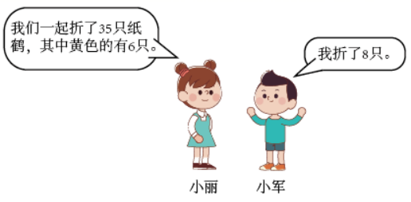
□○□＝□（只）
答：小丽折了（ ）只。
53.公交车上原来有15人，车在某站停靠时下去了7人，又上来了6人，车上现在有多少人？
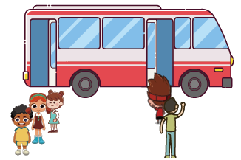
以上内容仅为本文档的试下载部分，为可阅读页数的一半内容。如要下载或阅读全文，请访问：https://d.book118.com/207125134014006033

